**课后作业**





参考例5.15

公式

：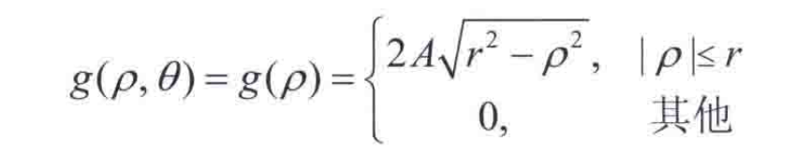

判断p与r的关系



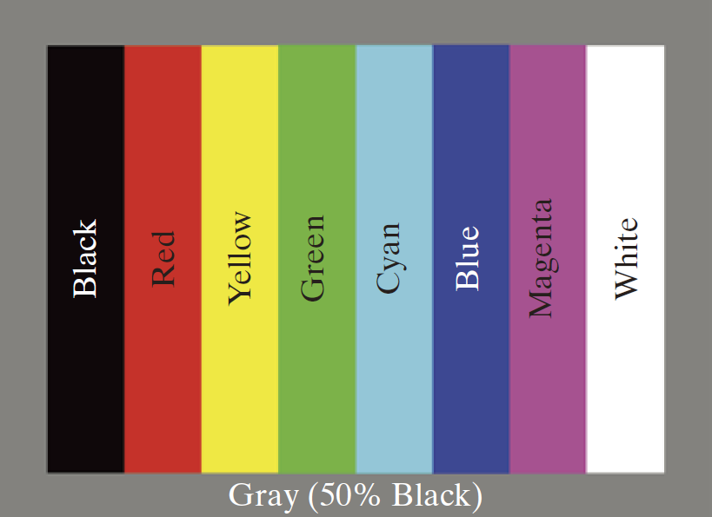

单色显示器可以理解为只显示rgb里面的一个通道，针对R,G,B可以有三种显示。

**实验内容2024.11.22**

1. 分别使用中值滤波器和自适应中值滤波器处理下面图像，对比并观察结果。



2. 使用彩色图像处理算法将下图中的草莓果肉（红色）或萼片（绿色）与其他元素分离（绿色或红色任选一种即可）。

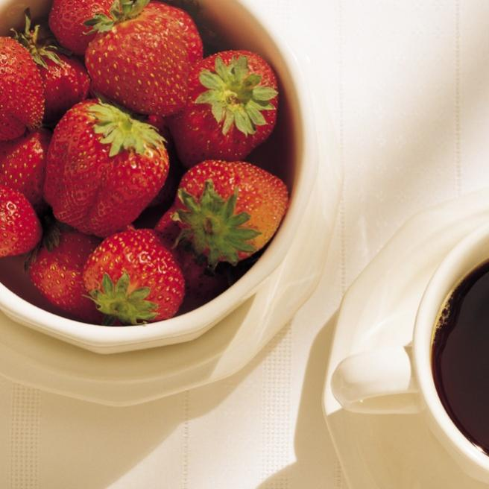

**注：**实验算法代码体现自己的工作量，实在不行可调用现有的函数，不过要有自己对相关方法的思考，也不要有抄袭（会有AI手段检查）。代码可用相关注释体现自己的思考，也可书写相关文档进行代码、方法的展示（任何觉得合适的形式均可）。